营运部发【2018】051号 签发人：李坚
3月疾病日、会员健康大讲堂活动总结

各片长、门店：
3月结合疾病日爱肝日、睡眠日的活动宣传共开展2场《会员健康大讲堂》讲座，分别由旗舰店、西北片区邀请会员参与。
一、3.18爱肝日：
（1）携手葵花药业在旗舰店开展，现场主要以爱肝护肝疾病宣传、会员积极参与互动、4名知名医生免费义诊。
旗舰店 | 计划到场会员 | 实到会员 | 达到率
旗舰店 | 50人 | 34 | 68%
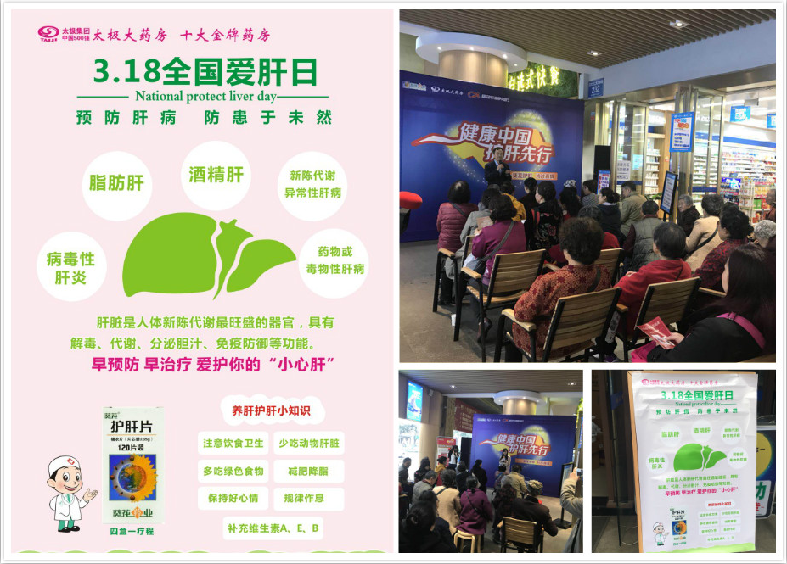
注：门店人员具体邀请清单详见附表1，请于4月10日前上交财务部，门店邀请未达标，店长谭庆娟扣除绩效管理分2分。
二、3.21睡眠日：
- 携手扬子江药业由西北片区为主邀请会员参与，知名医生主讲《安心睡眠不是梦》、现场免费义诊。
西北片区 | 计划到场会员 | 实到会员 | 达到率
西北片区 | 60人 | 45人 | 75%
注：各门店会员具体邀请清单详见附表2，片区邀请未达标，主管刘琴英罚款50元，请
于4月10日前上交财务部。
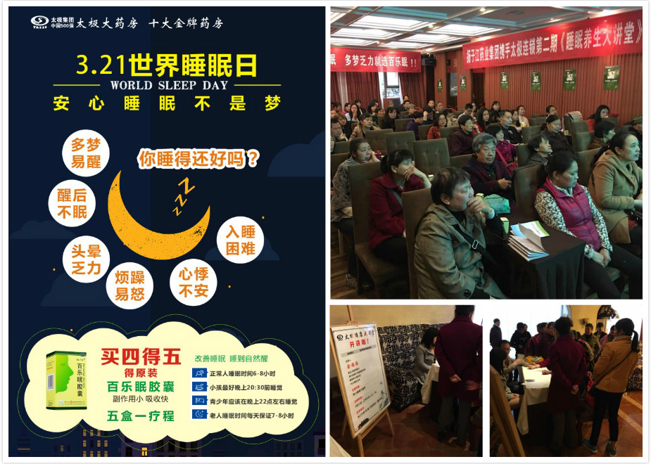
（2）配合疾病日活动宣传，百乐眠胶囊开展了7天（买4得5）促销活动，赠品由厂家提供。销售情况如下：
百乐眠胶囊 | 活动期间3.19-3.25 | 活动前期2.26-3.18 | 去年同期
销售数量 | 383瓶 | 165瓶 | 101瓶
增长情况 | 383瓶 | 132% | 279%

每月“疾病日”活动主要以公益为目的、提升品牌宣传、提升专业素质。“会员健康大讲堂”是让我们与会员筑起一条相互沟通的途径，成为老百姓信赖、依赖的药房。请各片长、店长、店员都能重视，认真对待，加强执行力！
营运部
2018年4月2日

主题词： 关于 3月 疾病日 会员健康大讲堂 活动 总结
四川太极大药房连锁有限公司 2018年4月2日印发
打印：王四维 核对：谭莉杨 （共印1份）

